GUÍA DE APRENDIZAJE N° 6

ASIGNATURA/MÓDULO: Educación Física y Salud | CURSO: 6º Básico
DOCENTE: Francisca Pizarro
CORREO ELECTRÓNICO DOCENTE: franciscaeficp@gmail.com
ALUMNO/A: | FECHA:
OBJETIVO DE APRENDIZAJE: Reconocer hábitos de vida saludable y los principales factores de riego para la salud para la prevención de enfermedades crónicas no trasmisibles y una mejor calidad de vida.
LINK VIDEOS DE APOYO https://www.youtube.com/watch?v=5OsYIjmcHjo ( enfermedades crónicas no trasmisibles)
https://www.youtube.com/watch?v=MKVe4Zs6KRk (rutina de ejercicio)
INSTRUCCIONES GENERALES AL ESTUDIANTE
1. La presente guía de aprendizaje SI DEBE SER ENVIADA O ENTREGADA PARA SER REVISADA. Puedes utilizar tu cuaderno o imprimirla y desarrollar en la misma guía. Si tienes computador puedes resolverla en un archivo (WORD) y enviarla a tu profesor/a de asignatura y/o módulo, a través de correo electrónico. Los estudiantes que NO tengan la posibilidad de enviar sus guías por correo electrónico, sugerimos mantener sus trabajos en carpetas en forma ordenada, hasta que sean solicitadas por su profesor/a de asignatura y/o módulo.
2. NO OLVIDES indicar en el ASUNTO del correo electrónico, el curso al que perteneces, la guía que consultas y tu nombre. Por ejemplo, “3º BÁSICO ROBLE, GUIA 6, NOMBRE ESTUDIANTE”, para poder agilizar la respuesta que esperas.
3. RECUERDA que, en caso de dudas, puedes comunicarte con tu profesor/a de asignatura y/o módulo de lunes a viernes, de 08:30 a 17:00 horas, a través de correo electrónico. Recibirás tu respuesta en un máximo de 3 días hábiles.
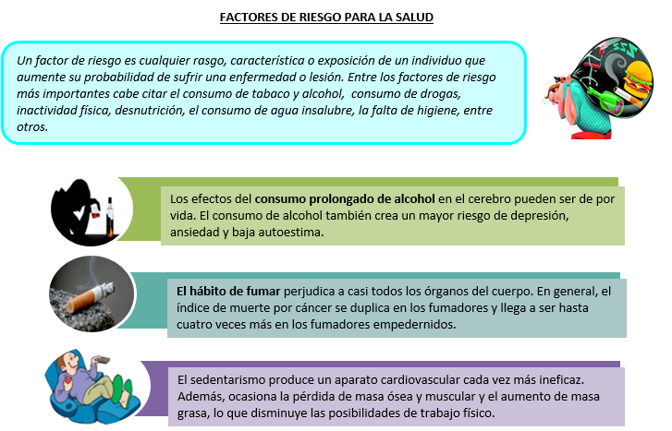
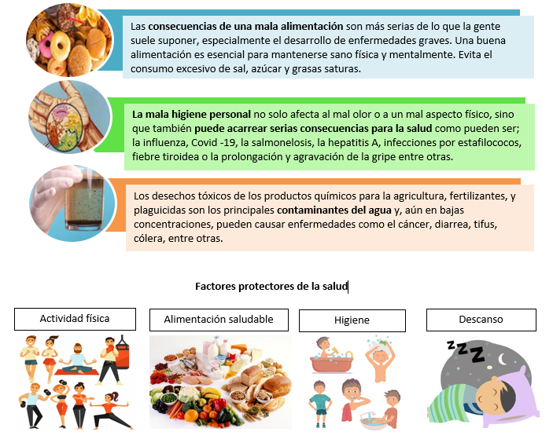
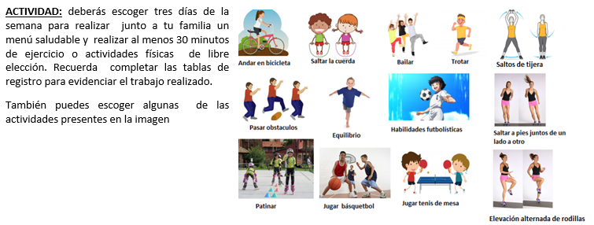
IMPORTANTE
- Cada una de las actividades deben ser supervisadas por un adulto, idealmente el apoderado(a).
- Recuerda realizar trabajo de movilidad articular; calentamiento (saltar la cuerda, bailar, trotar, etc.) y finalmente trabajo de estiramiento muscular. De esta manera preparamos nuestro organismo para iniciar.
- Bebe agua antes, durante y después de realizar ejercicio.
Si el alumno(a) está eximido(a) de esfuerzo físico deberá investigar sobre las Enfermedades Crónicas no Trasmisibles, sus causas y consecuencias. La información debe ser presentada en formato Word o en su defecto en el cuaderno.

TABLAS DE REGISTRO

MENÚ DÍA UNO |  | MEDIDAS DE HIGIENE | ACTIVIDAD REALIZADA
Desayuno:

Almuerzo:

Once:

MENÚ DÍA DOS |  | MEDIDAS DE HIGIENE | ACTIVIDADES REALIZADA
Desayuno:

Almuerzo:

Once:

MENÚ DÍA TRES |  | MEDIDAS DE HIGIENE | ACTIVIDAD REALIZADA
Desayuno:

Almuerzo:

Once:

